
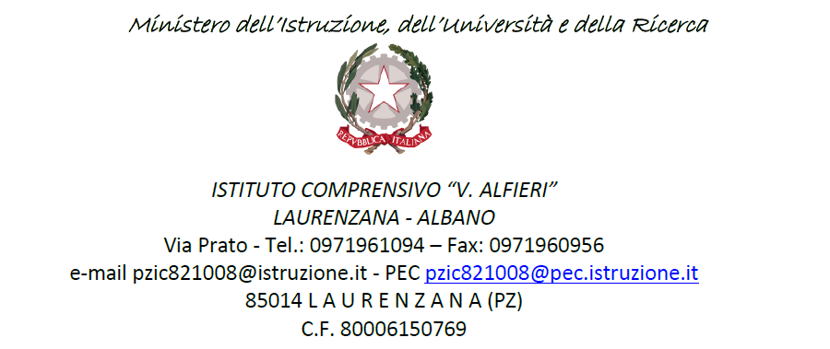


Al Dirigente Scolastico
dell’Istituto Comprensivo
“V. Alfieri” di Laurenzana-Albano
Pzic821008@istruzione.it

Oggetto: Comparto Istruzione e Ricerca – Sezione Scuola Sciopero generale nazionale del 23 settembre proclamato dal sindacato SISA e FLC CGIL e del 23 e 24 settembre proclamato da CSLE. Proclamazioni e adesioni.
Adempimenti previsti dall’Accordo sulle norme di garanzia dei servizi pubblici essenziali del 2 dicembre 2020 (Gazzetta Ufficiale n. 8 del 12 gennaio 2021) con particolare riferimento agli artt. 3 e 10.

_ l _ sottoscritt_ ________________________in servizio presso l’Istituto Comprensivo “V. Alfieri”

di Laurenzana-Albano in qualità di _________________________, in riferimento allo sciopero in

oggetto, consapevole che la presente dichiarazione è irrevocabile e fa fede ai fini della trattenuta

sulla busta paga,
DICHIARA
□ la propria intenzione di aderire allo sciopero
□ la propria intenzione di non aderire allo sciopero
□ di non aver ancora maturato alcuna decisione sull’adesione o meno allo sciopero

In fede

Data, Firma

